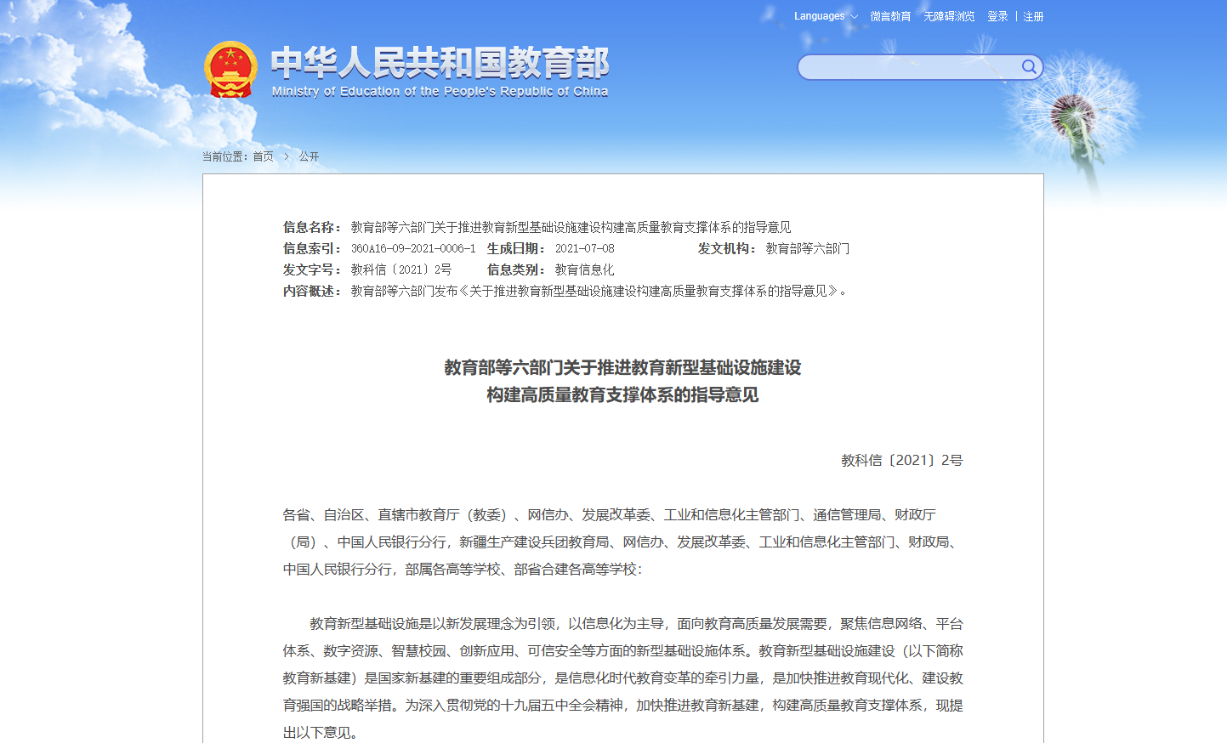

教育部等六部门关于推进教育新型基础设施建设
构建高质量教育支撑体系的指导意见
教科信〔2021〕2号
各省、自治区、直辖市教育厅（教委）、网信办、发展改革委、工业和信息化主管部门、通信管理局、财政厅（局）、中国人民银行分行，新疆生产建设兵团教育局、网信办、发展改革委、工业和信息化主管部门、财政局、中国人民银行分行，部属各高等学校、部省合建各高等学校：
教育新型基础设施是以新发展理念为引领，以信息化为主导，面向教育高质量发展需要，聚焦信息网络、平台体系、数字资源、智慧校园、创新应用、可信安全等方面的新型基础设施体系。教育新型基础设施建设（以下简称教育新基建）是国家新基建的重要组成部分，是信息化时代教育变革的牵引力量，是加快推进教育现代化、建设教育强国的战略举措。为深入贯彻党的十九届五中全会精神，加快推进教育新基建，构建高质量教育支撑体系，现提出以下意见。
一、总体要求
（一）指导思想
以习近平新时代中国特色社会主义思想为指导，全面贯彻党的教育方针，落实立德树人根本任务，准确把握新发展阶段、贯彻新发展理念、构建新发展格局，以技术迭代、软硬兼备、数据驱动、协同融合、平台聚力、价值赋能为特征，加快推进教育新基建。以教育新基建壮大新动能、创造新供给、服务新需求，促进线上线下教育融合发展，推动教育数字转型、智能升级、融合创新，支撑教育高质量发展。
（二）基本原则
坚持需求导向。聚焦教育高质量发展的迫切需要，立足固根基、扬优势、补短板、强弱项，量力而行、因地制宜、循序渐进推动教育新基建，夯实信息化时代教育变革的基础条件。
坚持创新引领。深入应用5G、人工智能、大数据、云计算、区块链等新一代信息技术，充分发挥数据作为新型生产要素的作用，推动教育数字转型。
坚持协同推进。加强部际协同、部省联动和区域协调，提高系统谋划、整体推进的能力。有效激发市场活力，引导各方主体参与教育新基建，培育良好的发展生态。
坚持统筹兼顾。统筹传统基建与新基建，推动线上线下融合发展。统筹存量与增量设施，注重盘活存量，避免重复建设。统筹网络安全和信息化，以安全保发展、以发展促安全。
（三）建设目标
到2025年，基本形成结构优化、集约高效、安全可靠的教育新型基础设施体系，并通过迭代升级、更新完善和持续建设，实现长期、全面的发展。建设教育专网和“互联网+教育”大平台，为教育高质量发展提供数字底座。汇聚生成优质资源，推动供给侧结构性改革。建设物理空间和网络空间相融合的新校园，拓展教育新空间。开发教育创新应用，支撑教育流程再造、模式重构。提升全方位、全天候的安全防护能力，保障广大师生切身利益。
二、重点方向
（一）信息网络新型基础设施
充分利用国家公共通信资源，畅通连接全国各级各类学校和教育机构间的教育网络。提升学校网络质量，提供高速、便捷、绿色、安全的网络服务。
1.建设教育专网。充分依托国家电子政务外网和互联网已有建设基础，根据分级负责的原则，加强国家主干网、省市教育网和学校校园网的衔接，实现网络地址、域名和用户的统一管理。按需扩大学校出口带宽，实现中小学固定宽带网络万兆到县、千兆到校、百兆到班，以及部省数据中心、高校超算中心等设施的高速互联。深入推进IPv6等新一代网络技术的规模部署和应用。
2.升级校园网络。推动校园局域网升级，保障校内资源与应用的高速访问。通过5G、千兆无线局域网等方式，实现校园无线网络全覆盖。支持建设校园物联网，推动安防视频终端、环境感知装置等设备联网。通过卫星电视、宽带网络和宽带卫星为农村薄弱学校和教学点输送优质资源，促进教育公平。
（二）平台体系新型基础设施
推动各级各类教育平台融合发展，构建互联互通、应用齐备、协同服务的“互联网+教育”大平台。
3.构建新型数据中心。支持省级教育行政部门通过混合云模式建设教育云，为本地区教育机构提供便捷可靠的计算存储和灾备服务。规划整合教育行政部门和学校“低小散旧”的数据中心，不鼓励县级教育行政部门和中小学校建设数据中心。鼓励区域和高校共享超算资源和人工智能算力资源，提供基础算力工具。
4.促进教育数据应用。升级教育基础数据库，形成教师、学生、学校组织机构等权威数据源，为推动“一数一源”提供支撑。依托一体化政务服务平台，推进跨部门、跨地域、跨层级的数据流动。提升教育发展动态监测能力，提升数据的时效性和准确性，强化精准趋势分析能力。升级教育科学决策服务系统，建立教育发展指数，汇聚教育和经济社会发展的宏观数据，支撑科学决策。
5.推动平台开放协同。聚合各类教育应用，构建面向各级各类学校的开放平台。支持学校根据业务需要推动业务上云，通过提供便捷、优质、可选择的云应用，支持学校开展教育教学、行政管理和公共服务。建设开放应用接口体系，支持各方主体提供通用化的教育云应用，构建多元参与的教育应用新生态。
6.升级网络学习空间。升级面向广大师生的网络学习空间，兼容各类平台终端，支持开发网络学习空间的移动应用，支撑泛在学习和掌上服务。依托空间汇聚各类终端、应用和服务产生的数据，为教育教学改革提供支撑，促进规模化教育与个性化培养有机结合。构建教育经历服务体系，建立师生数字档案，记录存储学习经历与成果。
（三）数字资源新型基础设施
依托国家数字教育资源公共服务体系，推动数字资源的供给侧结构性改革，创新供给模式，提高供给质量。
7.开发新型资源和工具。利用新一代信息技术开发数字教育资源。加强战略型紧缺人才培养教学资源储备，支持国家电视空中课堂、职业教育专业教学资源库、高等学校线上一流课程、网络思政课程建设。引导研发支持教师备授课、网络教研、在线教学的学科教学软件和满足特殊教育学生学习需求的个性化资源、设备、工具。
8.优化资源供给服务。汇聚数字图书馆、数字博物馆、数字科技馆等社会资源，共享社会各方开发的个性化资源，建立教育大资源服务机制。系统梳理各学科知识脉络，明确各知识点间的关系，分步构建国家统一的学科知识图谱。对现有资源进行分类标识，匹配学科知识图谱。升级资源搜索引擎，通过平台模式为师生提供海量的优质资源和精准的资源服务。
9.提高资源监管效率。依托国家数字教育资源公共服务体系，提升数字资源供给监管能力，实现资源备案、流动、评价的全链条管理。把好数字资源准入关，探索人工智能技术支持下的数字教育资源内容审核。利用区块链技术保护知识产权，探索个性化资源购买使用和后付费机制。通过用户评价和第三方评估相结合的方式，推动数字资源迭代更新。
（四）智慧校园新型基础设施
支持有条件的学校利用信息技术升级教学设施、科研设施和公共设施，促进学校物理空间与网络空间一体化建设。
10.完善智慧教学设施。提升通用教室多媒体教学装备水平，支持互动反馈、高清直播录播等教学方式。部署学科专用教室、教学实验室，依托感知交互、仿真实验等装备，打造生动直观形象的新课堂。有条件的地方普及符合技术标准和学习需要的个人学习终端，支撑网络条件下个性化的教与学。支持建设满足教学和管理需求的视频交互系统，支撑居家学习和家校互动。
11.建设智慧科研设施。推动智能实验室建设，利用信息技术辅助开展科学实验、记录实验数据、模拟实验过程，创新科研实验范式。探索实验室安全智能监管和科研诚信大数据监管应用。促进重大科研基础设施、高性能计算平台和大型仪器设备开放共享。建设科研协同平台，提供虚拟集成实验环境、科研实验数据共享等服务，支撑跨学科、跨学校、跨地域的协同创新。
12.部署智慧公共设施。升级校园公共安全视频网络，基于人工智能技术实现突发事件的智能预警，加强安防联动，支撑平安校园建设。建设学校餐饮卫生监测系统，加强食材供应链管理和厨房环境管理，建立师生健康档案，支撑健康校园建设。探索推进基于物联网的楼宇智能管理，因需调节建筑温度和照明等，支撑绿色校园建设。
（五）创新应用新型基础设施
依托“互联网+教育”大平台，创新教学、评价、研训和管理等应用，促进信息技术与教育教学深度融合。
13.普及教学应用。普及新技术条件下的混合式、合作式、体验式、探究式等教学，探索新型教学方式。推动“三个课堂”等应用，扩大优质资源覆盖面。开发基于大数据的智能诊断、资源推送和学习辅导等应用，促进学生个性化发展。开发基于人工智能的智能助教、智能学伴等教学应用，实现“人机共教、人机共育”，提高教育教学质量。
14.创新评价应用。创新信息化评价工具，全面记录学生学习实践经历，客观分析学生能力，支撑各学段全过程纵向评价和德智体美劳全要素横向评价。推动学生数字档案在评价中的应用，转变简单以考试成绩为唯一标准的学生评价模式。鼓励有条件的地区和学校探索试行规模化在线考试、无纸化考试。
15.拓展研训应用。以人工智能助推教师队伍建设，助力提升教学能力、优化教师管理。开发教研支撑应用，开展基于教学能力智能诊断与分析的自适应学习和网络教研，促进教师专业化发展。开发教师培训应用，提供模拟实训环境，提升教师信息化运用能力。开发教师能力评估应用，实现伴随式数据采集与过程性评价，为教师改进教学提供依据。
16.深化管理应用。推动教育行政办公数字化，支持全流程、全业务线上办理，普及线上协同办公、移动办公等新形式。深化教育督导信息化，实现大数据支持下的实时监测和精准评估。利用一体化服务平台，推动政务服务全程网上受理、网上办理和网上反馈，实现一网通办。探索利用智能技术开发自动化办事应用，创新管理服务模式。
（六）可信安全新型基础设施
有效感知网络安全威胁，过滤网络不良信息，提升信息化供应链水平，强化在线教育监管，保障广大师生的切身利益。
17.增强感知能力。完善教育系统信息资产数据库，掌握信息系统（网站）情况，绘制网络空间资产地图。基于教育专网开展网络流量监测，及时监测安全威胁、发现攻击行为。建立教育系统应急指挥网络，提升安全事件发现、应急报告、协同处置、追踪溯源等能力。汇聚安全威胁和情报信息，利用人工智能、大数据技术进行分析研判，形成趋势报告。
18.保障绿色上网。在教育专网主干网和校园网互联网出口建设网络访问防火墙，自动识别、过滤不良网站和信息。在中小学生个人学习终端增加青少年保护功能，保护学生视力健康，预防青少年网络沉迷。支持开发适用于中小学生使用的安全浏览器等软件和教育学习平台，从严限制广告，杜绝不良信息，保障学生绿色上网。
19.推动可信应用。促进信息技术应用创新，提升供应链安全水平。有序推动数据中心、信息系统和办公终端的国产化改造，推进国产正版软件使用。推动建设教育系统密码基础设施和支撑平台，建立完善全国统一的身份认证体系，推动移动终端的多因子认证。利用国产商用密码技术推动数据传输和存储加密，提升数据保障能力。
20.健全应用监管。提升教育移动互联网应用程序、教育软件、在线教育平台和新型数字终端等监管的信息化支撑能力，推动新技术、新应用进校园审核备案。会同网信、公安部门开展人工智能算法备案、检查和评估。建立完善教育信息化相关企业信用记录，通过大数据分析各类应用存在的安全风险隐患，为事中事后监管提供支持。
三、保障措施
（一）加强统筹协调
各级教育行政部门牵头，建立网信、发展改革、财政、通信、工业和信息化、金融等部门参与的协同推进机制，加大工作指导力度，协调解决重大问题。省级教育行政部门要加强组织统筹，制定本地区教育新基建的实施方案，会同网信、通信、工业和信息化等相关部门将教育新基建纳入本地区的教育“十四五”发展规划、网信规划和地方新基建支持范围。
（二）健全标准规范
国家和省级教育行政部门应建立覆盖信息网络、平台体系、数字资源、智慧校园、创新应用、可信安全等方面的标准规范体系。重点制定平台建设、数据治理、网络安全等方面的标准，推动平台互联、数据互通和安全可控。制定教育新基建各项任务的指标体系和建设指南，提高建设质量和效率。
（三）提升支撑能力
各级教育行政部门应加强管理、技术、服务队伍建设，切实提高管理水平和保障能力，为可持续服务提供必要保障。鼓励有条件的地方以产业孵化基地为载体，打通教育新基建的上下游产业链，促进产业集群式发展。支持高校将前沿技术应用于教育新基建，推进产教融合，提供科技支撑。
（四）完善经费保障
地方各级教育、发展改革、财政、通信、工业和信息化等部门应加强统筹协调，优化支出结构，通过相关经费渠道大力支持教育新基建。通过现有资金渠道加强对薄弱环节和贫困地区的倾斜支持，缩小区域、城乡、校际差距。优化金融服务，支持教育新基建。
（五）强化监督评价
加强项目立项管理、采购管理、过程管理和绩效管理，建立健全项目全生命周期的管理体系和标准，保障工作质量。各地教育督导部门应将教育新基建重点任务纳入对下级政府履行教育职责督导评估和对学校的综合督导评估。探索建立动态监测和第三方评估机制，推动质量监测与效果评估的常态化、实时化、数据化。
教育部 中央网信办 国家发展改革委
工业和信息化部 财政部 中国人民银行
2021年7月1日

